A11: RAKETA – ENERGIA PRE MôJ CIEĽ

PRACOVNÝ mATERIÁL PRE UCHádzača o zamestnanie











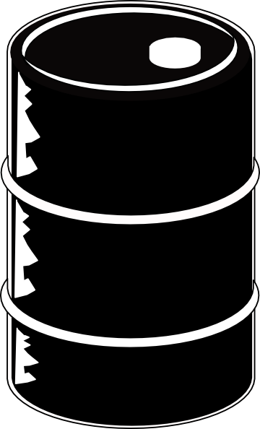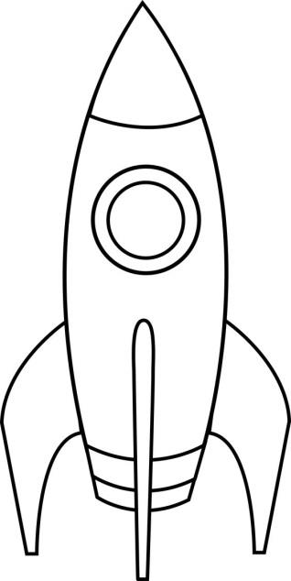

ČO ZÍSKAM

ČOHO SA ZBAVÍM